Associazione ARCOBALENO

Associazione di volontariato socio-assistenziale per l’inserimento sociale dei lavoratori extracomunitari

iscritta al Registro Regionale del volontariato dell’Emilia-Romagna con Decreto Presidente della Giunta Regionale n. 666 del 02-06-1993. Sede sociale: Viale Principe Amedeo n. 11/21e – 47921 Rimini

Cod. Fisc. 91014980402

tel. 0541/791159 – fax 0541/778424

e-mail: info@arcobalenoweb.org
sito: www.arcobalenoweb.org
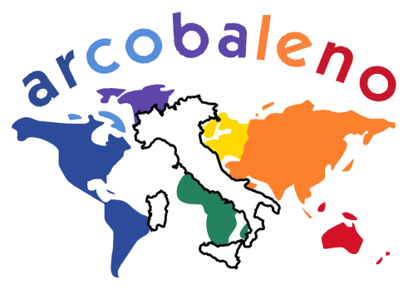

Gentili Referenti del Protocollo d'intesa regionale sulla comunicazione interculturale,
come ricorderete, nell'ambito della "Settimana d’azione contro il razzismo", il 18 marzo 2015, in Regione sono stati realizzati alcuni laboratori di media education e comunicazione intercutlurale riservati ad una novantina di ragazzi e insegnanti di quattro classi diverse provenienti da alcuni territori dell'Emilia-Romagna che hanno collaborato con alcune Organizzazioni firmatarie del Protocollo esperte in questo settore.
La giornata è stata molto positiva e dai ragazzi sono emersi interessanti spunti di riflessione utili anche per ulteriori iniziative. Inoltre, grazie alla copertura dell'evento garantita dal "Redattore Sociale" e dalla "Rete MIER (Media Interculturali dell'Emilia-Romagna)" è stato possibile documentare le attività svolte dai ragazzi. Pertanto, sono lieta di inviarvi di seguito i link dai quali è possibile scaricare i video di documentazione dell'evento:

http://sociale.regione.emilia-romagna.it/news/2015/2018ad-altra-voce2019-i-giovani-e-la-societa-multiculturale

http://www.retemier.it/2015/03/studenti-in-regione-per-la-comunicazione-interculturale-2/

Colgo, infine, l'occasione per inviarvi anche l'indirizzo dal quale consultare il quaderno "Media education e comunicazione interculturale" in cui è possibile trovare approfondimenti sui concetti di media education, educazione e dialogo interculturale, in una prospettiva che spazia dai contesti locali a quello europeo.

http://sociale.regione.emilia-romagna.it/documentazione/pubblicazioni/prodotti-editoriali/media-education-e-comunicazione-interculturale
Tale quaderno sarà distribuito in occasione dell'incontro del 28 aprile p.v.

Cordiali saluti
Barbara Burgalassi

